RESULTADO DE INDICADORES
Oficina Asesora DE PLANEACIÓN
Versión 01
junio 2025
Contenido

Introducción 3
Propósito 3
Objetivo 3
Resultados indicadores 4
1.1. Acceso al aplicativo por la integridad pública 4
1.2 . Acceso al Sistema de Rendición de Cuentas del Acuerdo de Paz: 4
1.3. Acciones de tutela y demandas contestadas 5
1.4. Atención chat EVA: 5
1.5. Atención oportuna de incidencias y peticiones nivel especializado 6
1.6. Comunicación en Función Pública gestionada 6
1.7. Concursos de méritos para cargos de libre nombramiento y remoción de rama ejecutiva nacional, atendidos por el Grupo de Apoyo a la Gestión Meritocracia. 7
1.8. Disponibilidad de los servidores 8
1.9. Ejecución financiera 8
1.10. Ejecución Presupuestal 9
1.11. Implementación de la política de gestión del conocimiento y la innovación en las administraciones públicas: 9
1.12. Evaluaciones gestionadas por parte del Grupo de Apoyo a la Gestión Meritocracia. 10
1.13. Insatisfacción Audiencia 10
1.14. PAC Ejecutado. 11
1.15. Porcentaje disponibilidad del Sistema de Gestión Institucional – SGI 12
1.16. Posicionamiento de Función Pública 12
1.17. Sensibilización y capacitación en seguridad digital 13
1.18. Vinculación de personas con discapacidad en las administraciones públicas 13
1.19. Cumplimiento a la gestión estratégica institucional 14
1.20. Entidades que implementan política de empleo público 14
1.21. Estrategia de participación de las mujeres en los cargos del nivel directivo. 15
1.22. Acciones de racionalización de trámites de alto impacto 15
1.23. Índice de transparencia evaluado 16
1.24. Implementación de la política de gestión del conocimiento y la innovación en las administraciones públicas. 16
Para esta vigencia se propuso una ejecución del indicador del 30%, dando cumplimiento a la meta y sobrepasando el valor de cumplimiento. 17
1.25. Completitud y oportunidad de la información 17
1.26. Cumplimiento metas institucionales 17
1.27. Gestión del servicio 18
1.28. Implementación de controles del modelo de seguridad y privacidad de la información. 18
1.29. Oportunidad en la Administración Documental 19
1.30. Oportunidad en la entrega de productos 19
1.31. Reorganización Administraciones Públicas Nacionales y territoriales desde criterios orientadores alineados con el PND. 20
1.32. Empleos formalizados en Entidades del orden nacional y territorial. 20
1.33. Participación incidente para el dialogo y la gobernanza social 21
1.34. MIPG en pueblos indígenas de la Amazonía 21

Introducción

En el presente documento se pretende evidenciar el resultado de indiciadores propuestos para el periodo del presente año 2025 y los porcentajes propuestos para el desarrollo de las actividades a desarrollar.

Propósito

El propósito del documento es validar el cumplimiento de los indicadores o incumplimiento de los porcentajes propuestos establecidos para el desarrollo de actividades operativas, administrativas y financieras en la ejecución de la presente vigencia.

Objetivo

Visualizar los indicadores ejecutados en el periodo 2025 a través de graficas con el propósito de validar el cumplimiento de las metas establecidas.

Resultados indicadores

  - Acceso al aplicativo por la integridad pública

Dentro de su objetivo, medir la viabilidad del sistema a través de la cantidad de accesos a la página de sistema de integridad pública por parte de los grupos de valor de la entidad. Herramienta para medir el acceso al aplicativo por la integridad pública - Google Analítica.

En el reporte del indicador planteado del 100% es el 25% por cada uno de los periodos, para medir la viabilidad del sistema a través de la cantidad de accesos a la página de sistema de integridad pública por parte de los grupos de valor de la Entidad. Por lo tanto, para primer y segundo periodo se reporta que el indicador cumple con lo planteado en su proceso de ejecución.

  - . Acceso al Sistema de Rendición de Cuentas del Acuerdo de Paz:

Mide la usabilidad a través de la cantidad de accesos a la página del sistema por parte de los grupos de valor de la Entidad.
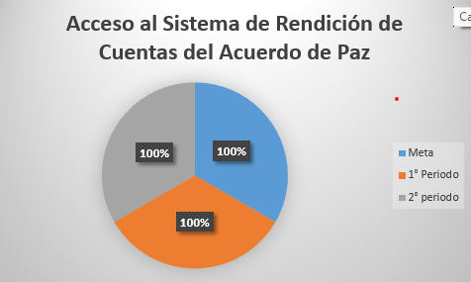

Se evidencia el 100% de cumplimiento del indicador tanto en el primer y segundo periodo, según el reporte realizado para este primer semestre, esto dando respuesta oportuna a proceso de rendir de cuentas al acuerdo de paz.

  - Acciones de tutela y demandas contestadas

Reporta la ejecución realizada de las acciones de tutela y demandas recibidas, cumpliendo los términos de ley.
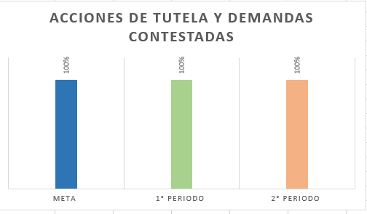

Según lo reportado por el indicador, la meta propuesta del 100 %, en la ejecución del indicador se reporta un cumplimiento del 100% para el primer y segundo periodo, en los términos de ley tal y como está establecido.

Atención chat EVA:

Mide el grado de atención oportuna EVA de la totalidad de usuarios registrados, Datos obtenidos de los reportes de usuarios registrados en el chat EVA robot y los reportes de usuarios registrados en el chat EVA asesor.

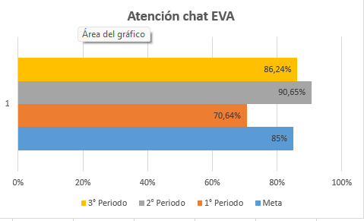

El indicador planteado para el cumplimiento de la meta se propone una ejecución del 85%, sin embargo; en el reporte de cumplimiento se observa un cumplimiento de un total de 70,64%, para el primer periodo, en el segundo y tercer periodo se observa que superó el porcentaje propuesto, dando respuesta oportuna al objetivo del indicador.

  - Atención oportuna de incidencias y peticiones nivel especializado

Porcentaje de atención oportuno de las incidencias y peticiones de nivel especializado que se registran en la herramienta.
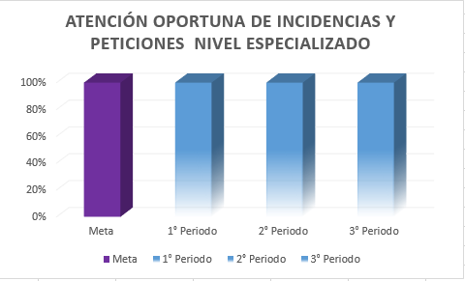

El reporte Mensual del indicador planteado es del 100%, se evidencia un cumplimiento de del 100%, con relación a la atención oportuna y así mismo con la agilidad y celeridad de los procesos de respuesta según lo establecido en la normatividad vigente, tal y como se evidencia en la gráfica para los tres periodos reportados.

Comunicación en Función Pública gestionada

Mide el nivel de cumplimiento de los productos internos o salidas clave que resultan del PHVA o ciclo de transformación del proceso de Comunicaciones para las dependencias de la entidad.

El área de comunicaciones realiza el cumplimiento de lo propuesto en el indicador de adecuado al proceso de datos de registro mensual de productos entregados, correos electrónicos de soporte, material y contenidos de piezas comunicativas e intranet entre otros insumos.

El reporte de cumplimiento según lo planteado en la meta inicial es del 100%, para el periodo 1°y 2°.

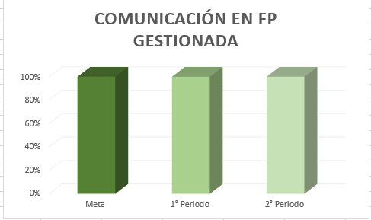

Concursos de méritos para cargos de libre nombramiento y remoción de rama ejecutiva nacional, atendidos por el Grupo de Apoyo a la Gestión Meritocracia.

Medir la cantidad de concursos públicos en los que se brinda el acompañamiento a las entidades del orden nacional, la cantidad de personas inscritas para cada una de las plazas y las evaluaciones.

Con datos de Base meritocracia año actual, Estadística concursos públicos y abiertos.

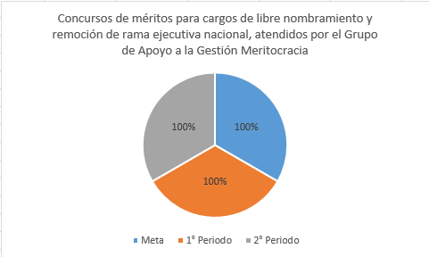

Se establece como meta del indicador un 100%, en el cumplimiento de la meta y como se observa en la gráfica para el periodo 1° y 2°, se da respuesta oportuna a las acciones adelantadas en el proceso de acompañamiento a las entidades de orden nacional en los concursos por méritos realizados en el presente año.

  - Disponibilidad de los servidores

Mide el nivel de disponibilidad de los servidores de la Función Pública según programación. Porcentaje del total de horas en las que los servidores de la Función Pública estuvieron disponles según la programación.
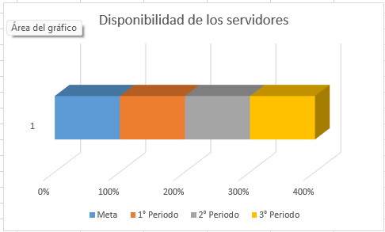

El resultado del indicador permite evidenciar el cumplimiento al 100% de los tres periodos, según lo planteado, la disponibilidad de los funcionarios acorde a la programación asignada en pro del cumplimiento de las actividades asignadas a los servidores.

  - Ejecución financiera

Mide el cumplimiento de la ejecución financiera.
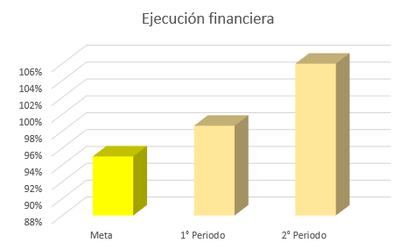

El área financiera se plantea un porcentaje de ejecución del 95%, se evidencia que para el 1° periodo se cumple con el objetivo con un porcentaje mayor a lo propuesto teniendo como resultado el 98,64% de igual forma para el 2° periodo por un valor de 106%.

  - Ejecución Presupuestal

Permite conocer el porcentaje de recursos presupuestales ejecutados, a nivel de obligación, frente al presupuesto asignado a la Entidad en la vigencia.

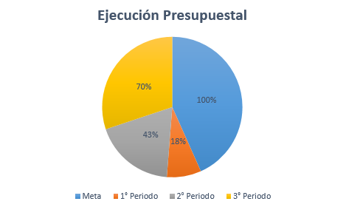

Para el proceso del indicador presupuestal en ejecución de la inversión del periodo evaluado, se plantea un porcentaje del 100% de la meta, para el primero periodo se reportan un avance del 18%, segundo periodo del 43% y el tercer periodo el 73%, lo que indica que el periodo del año en ejecución no se ha dado cumplimiento a la meta establecida, reflejándose porcentajes inferiores.
  - Implementación de la política de gestión del conocimiento y la innovación en las administraciones públicas:

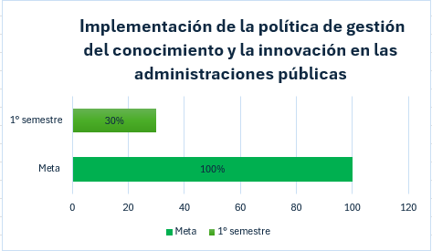

Fortalecer las capacidades institucionales de las entidades de la rama ejecutiva del orden nacional y territorial a través del acompañamiento integral para facilitar la implementación de la gestión del conocimiento y la innovación en el marco del Modelo Integrado de Planeación y Gestión - MIPG. Con frecuencia semestral.

Numero de asesorías desarrolladas a nivel territorial en el marco de cumplimiento de la meta establecida en la Planeación Estratégica Institucional – PEI, para el primer periodo no se encuentra el reporte requerido, sin embargo; se propone un cumplimiento del 30%.

  - Evaluaciones gestionadas por parte del Grupo de Apoyo a la Gestión Meritocracia.

Número de evaluaciones gestionadas para cargos de libre nombramiento y remoción de nivel directivo, asesor, profesional, asistencial y técnico.

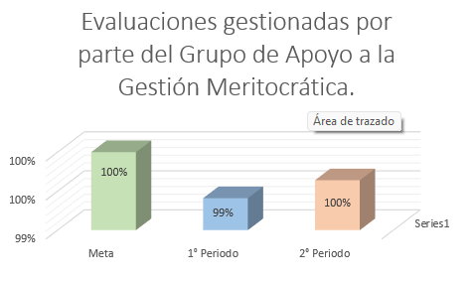

Durante la ejecución del indicador se evidencia, el indiciador evidencia su cumplimiento al 99,42% en el primer periodo, aspecto que se evidencia como incumplimiento a la meta establecida para el desarrollo del indicador.

  - Insatisfacción Audiencia

Mide el porcentaje de usuarios que califican como deficiente los servicios prestados por el GSCI en alguna de las preguntas.

En el indicador se plantea una meta del 5%, evidenciándose que durante el proceso de ejecución el cumplimiento del indicador va de forma ascendente, evidenciando en el primer periodo del 13% y para el segundo periodo 26% de cumplimiento.
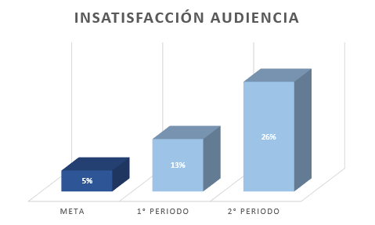

  - PAC Ejecutado.

Mide el cumplimiento de PAC (Plan Anual Mensualizado de Caja PAC es un instrumento mediante el cual se define el monto máximo mensual de fondos disponibles en la Cuenta Única Nacional) ejecutado, Consolidar a Función Pública como un Departamento eficiente, técnico e innovador.

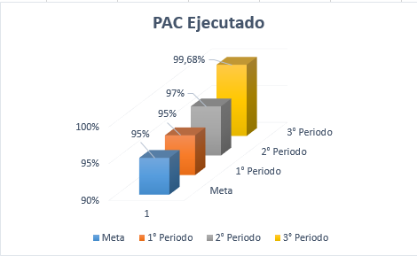

Como resultado del proceso de evaluación y medición de monto máximo mensual de fondos se evidencia que en el primer periodo se cumple con el 95%, dando cumplimiento con el indicador de la meta, para el 2° periodo el 97% y 3° periodo el 99,68% sobre pasando la meta propuesta.

  - Porcentaje disponibilidad del Sistema de Gestión Institucional – SGI

Mide los tiempos de disponibilidad del Sistema de Gestión Institucional del Departamento Administrativo de la Función Pública, herramienta dispuesta para el registro de avances y seguimiento a la gestión institucional a través de la planeación institucional, los riesgos, indicadores y plan de mejoramiento, datos importantes para la toma de decisiones.
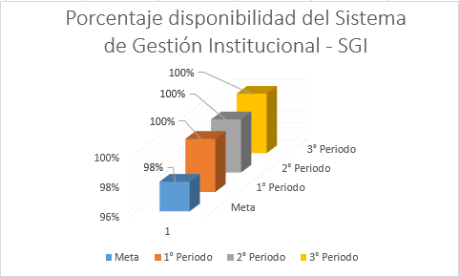

Se establece una meta de cumplimiento del 98%, como se puede evidencia en la gráfica, se evidencia en la gráfica, se observa que durante el periodo 1°, 2° y 3° se cumple con el 100% sobre pasando la meta establecida para el indicador.

  - Posicionamiento de Función Pública

Mide la incidencia de las estrategias de comunicación externa de la entidad en el efectivo posicionamiento de la Función Pública dentro de los grupos de valor.

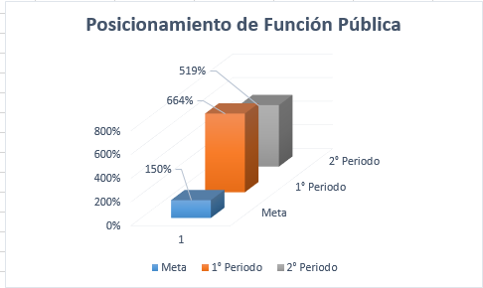

En el indicador se propone un total de la ejecución del 150%, en busca de medir la incidencia de las estrategias de comunicación externa de la entidad en el efectivo posicionamiento de la Función Pública dentro de los grupos de valor, se evidencia un cumplimiento del 664% para el 1° periodo y el 2° periodo 519%, superando el valor propuestos.

  - Sensibilización y capacitación en seguridad digital

Número de servidores y contratistas del Departamento Administrativo de la Función Pública capacitados en los elementos del sistema de gestión de seguridad de la información.
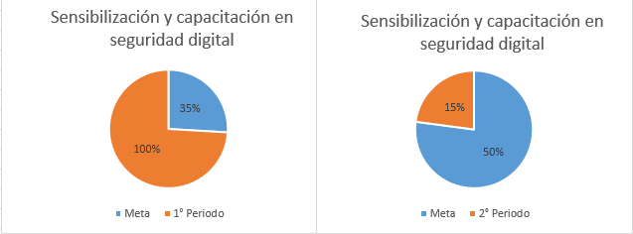

En el reporte de servidores y contratistas capacitados, se evidencia en el primer periodo se establece una meta del 35% y se da cumplimiento de un total del 100% y para el segundo periodo se propone un 50% y un cumplimiento por debajo el 15%.

  - Vinculación de personas con discapacidad en las administraciones públicas

Cumplimiento en la vinculación de personas en situación de discapacidad en empleos públicos de entidades a nivel nacional y territorial.
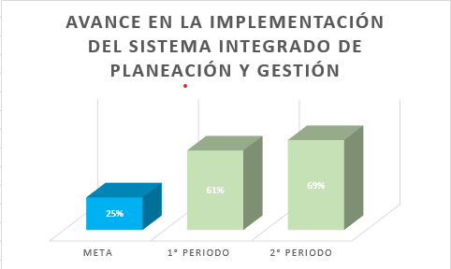

Para el indicador de cumplimiento en el proceso de inclusión y cumplimiento en la vinculación de personas en situación de discapacidad en empleos públicos de entidades a nivel nacional y territorial, se establece un porcentaje de cumplimiento del 25%, reportando un porcentaje de ejecución del 61% en el 1° periodo y un 69% para el segundo periodo, indicando que se cumple lo propuesto y sobre pasa el porcentaje de cumplimiento.

  - Cumplimiento a la gestión estratégica institucional

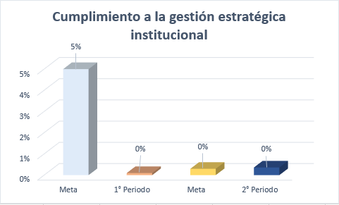
Avance en el porcentaje de ejecución de las metas estratégicas institucionales durante cada vigencia.

Durante el periodo el indicador reporta el 0% de cumplimiento, debido a que la vigencia del mismo inicio operación de las acciones desde el segundo semestre del año, por lo tanto, los resultados se aportaran para el último mes de la vigencia de este año.

  - Entidades que implementan política de empleo público

Asesorar a las entidades definidas en la implementación de los lineamientos de la política de empleo público y de gestión estratégica del talento humano.
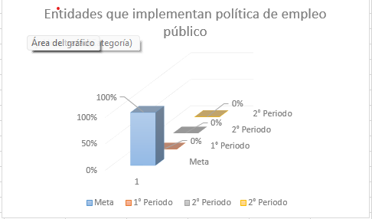

Durante el periodo el indicador reporta el 0% de cumplimiento, debido a que la vigencia del mismo inicio operación de las acciones desde el segundo semestre del año, por lo tanto, los resultados se aportaran para el último mes de la vigencia de este año.

  - Estrategia de participación de las mujeres en los cargos del nivel directivo.

Avance en la definición y aplicación de las estrategias para la participación de las mujeres en los altos cargos del Estado.

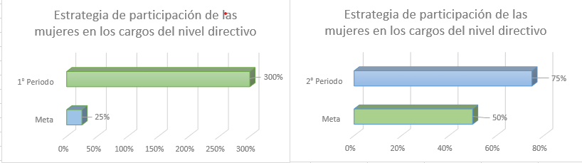

Para la vigencia del indicador se reporta en el periodo 1°, un cumplimiento de metas al 300% de la propuesta inicial que correspondía al 25% y de igual forma para 2° periodo, se cumple con un 75% teniendo en cuenta que la meta inicial correspondía al 75%.

  - Acciones de racionalización de trámites de alto impacto

Acompañar en la implementación de acciones de simplificación, racionalización y mejora de trámites y otros procedimientos administrativos prioritarios para la construcción de paz, garantía de derechos, cumplimiento de obligaciones y ejercicio de la actividad económica.

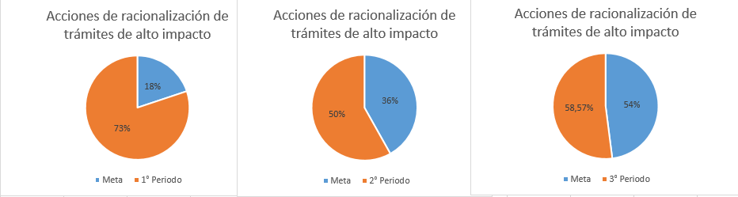
Las metas planteadas para cada uno de los periodos, como se observa en la gráfica, donde se reporta que, en el 1°, 2° y 3° periodo, se cumple con la meta establecida y supera el valor propuesto en cada uno de los periodos según la vigencia ejecutada.

  - Índice de transparencia evaluado

Evaluación desarrollada del índice de transparencia en Función Pública

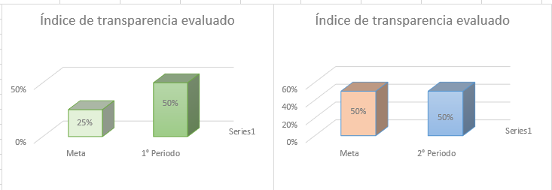

En índice de transparencia reporta dos periodos de la videncia donde se evidencia que para el 1° periodo se cumple con la meta propuesta y supera el valor proyectado y en el 2° periodo se cumple con la meta propuesta.

  - Implementación de la política de gestión del conocimiento y la innovación en las administraciones públicas.

Fortalecer las capacidades institucionales de las entidades de la rama ejecutiva del orden nacional y territorial a través del acompañamiento integral para facilitar la implementación de la gestión del conocimiento y la innovación en el marco del Modelo Integrado de Planeación y Gestión - MIPG.
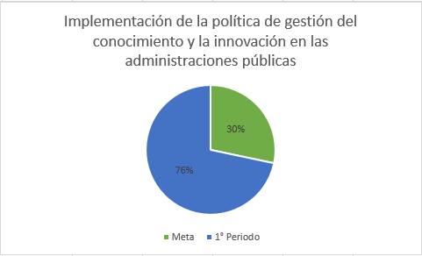

Para esta vigencia se propuso una ejecución del indicador del 30%, dando cumplimiento a la meta y sobrepasando el valor de cumplimiento.

  - Completitud y oportunidad de la información

Mide la completitud y oportunidad de los datos e información estadística almacenada en la bodega de datos del SIE, se propone como meta de cumplimiento un 50%, el reporte para esta vigencia de cumplimiento es del 92%, sobre pasando el porcentaje propuesto.
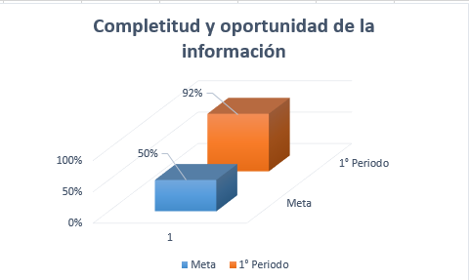

  - Cumplimiento metas institucionales

Permite conocer el porcentaje de ejecución de las metas institucionales para cada trimestre durante la vigencia, se propone un cumplimiento de ejecución del indicar de un 3% y para esta vigencia se reporta 21% de cumplimiento superando la meta propuesta.

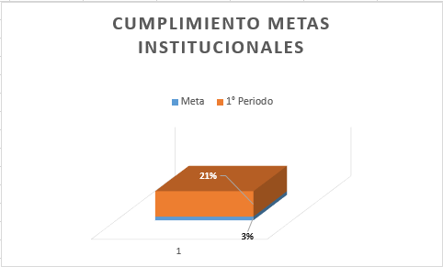

  - Gestión del servicio

Conocer la efectividad en la gestión correspondiente a la atención de solicitudes allegadas al GGD, se propuso para la ejecución del indicador durante esta vigencia del 100%, tal y como se evidencia en la gráfica el cumplimiento total del indicador durante su proceso de ejecución.
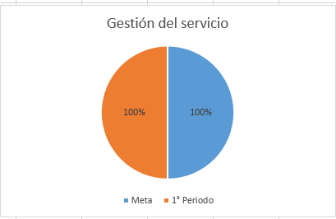

  - Implementación de controles del modelo de seguridad y privacidad de la información.

Mide el avance en la implementación de los controles de seguridad de la información recomendados por el modelo de seguridad y privacidad de la información de la estrategia de gobierno digital, en la meta se propone el 50% de ejecución y al realizar el reporte de las acciones adelantadas ase cumple con el 100% sobre pasando el valor propuesto.

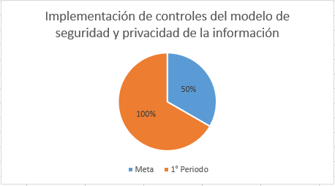

  - Oportunidad en la Administración Documental

Conocer la efectividad de las acciones implementadas por el GGD para el fortalecimiento de la administración documental en la entidad, en la meta se propone el 50% de ejecución y al realizar el reporte de las acciones adelantadas ase cumple con el 100% sobre pasando el valor propuesto.
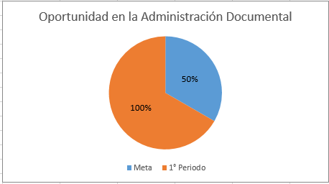

  - Oportunidad en la entrega de productos

Medir el grado de cumplimiento de los tiempos establecidos para la entrega de productos, se propuso para la ejecución del indicador durante esta vigencia del 100%, tal y como se evidencia en la gráfica el cumplimiento total del indicador durante su proceso de ejecución.

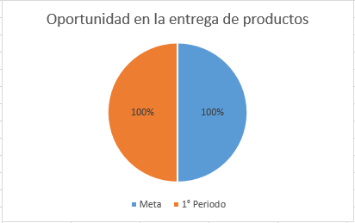

  - Reorganización Administraciones Públicas Nacionales y territoriales desde criterios orientadores alineados con el PND.

Reorganización de las administraciones públicas nacional y territoriales desde unos criterios orientadores alineados con el PND, las prioridades del gobierno actual y el reconocimiento de las necesidades específicas del territorio, el indiciador tiene como meta cumplimiento del 33% y en su ejecución se evidencia un total del 40%.
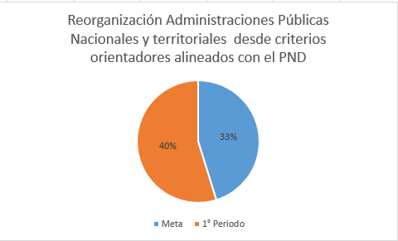

  - Empleos formalizados en Entidades del orden nacional y territorial.

Avance en la meta de formalización del empleo público en Entidades del orden nacional y territorial de acuerdo con los compromisos de Gobierno establecidos en el PND, se propone un 12% de cumplimiento, sin embargo; a la fecha durante esta vigencia se ha avanzado 0,02 %, se tendrá en cuenta para la ejecución semestral al final de la vigencia.

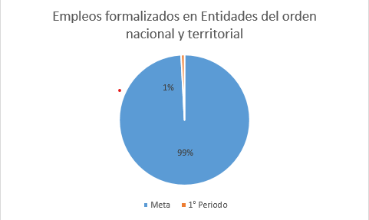

  - Participación incidente para el dialogo y la gobernanza social

Porcentaje de la estrategia de construcción de escenarios con las ciudadanías para la participación incidente que contribuyan a tejer el cuidado de lo público implementada, se propone un porcentaje de ejecución del 17% y se da cumplimiento con un 25%.

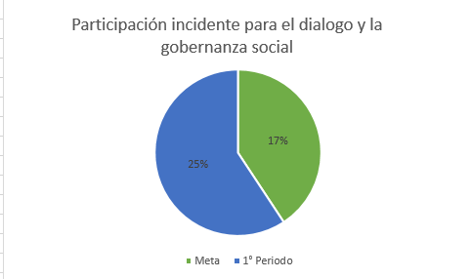

  - MIPG en pueblos indígenas de la Amazonía

Cumplimiento de la caracterización y acompañamiento técnico MIPG pueblos indígenas de la Amazonía, para el desarrollo de este indicador se propone un porcentaje del 80% y según lo reportando de cumple con el porcentaje de ejecución.

